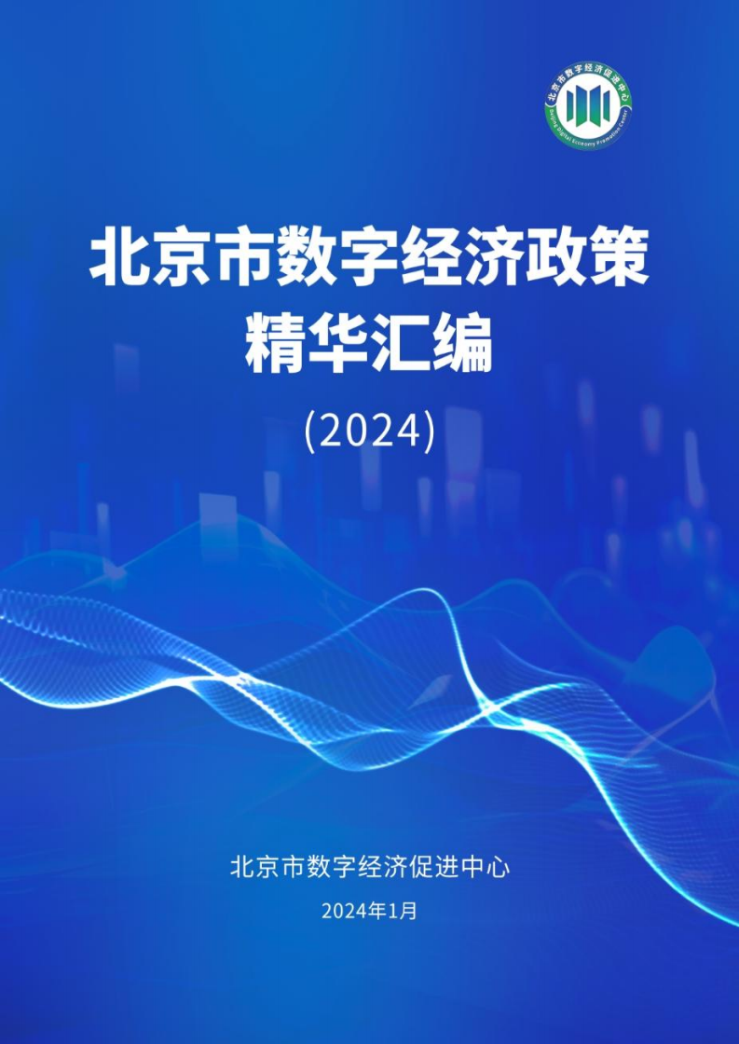

前 言

2024 年，是抓住一切有利时机，利用一切有利条件，增
强企业发展确定性的一年。
为服务企业发展，实现政策放大组合效应，提高政策有 效性，增强企业获得感，北京市数字经济促进中心组织梳理 形成了《北京市数字经济政策精华汇编（2024）》（以下简
称 “政策精华汇编” ）。
政策精华汇编梳理了过去两年北京市出台的 23 项数字 经济相关政策，提炼形成了 82 条具体干货，涉及资金政策 46 条、试点项目 7 个、场景开放 5 个、具体项目超 23 个， 涵盖数据要素、重点产业、配套措施等 3 个维度的精华。政 策精华汇编是政府支持产业发展的干货，方便企业明白政
策、运用政策、享受政策，是一份简明务实的政策服务指南。
做强做优做大数字经济，是高质量发展的必由之路，是 中国式现代化的重要引擎。北京市高度重视数字经济，将数 字经济作为全市 “五子联动”战略布局的核心枢纽， 出台了 系列政策和措施。本政策精华汇编，是落实 “ 以企业为本、
以服务为先”理念，营造良好营商环境的具体措施。
2024 年，“北京服务”在行动，促进数字经济乘风破浪。

目录

一、数据要素 1
（一）数据资源资产化 1
（二）数据交易流通 2
（三）数据共享开放 3
（四）数据治理体系 4
二、重点产业 5
（一）数字产业化 5
1. 信创 5
2. 软件与信息服务 6
3. 人工智能 8
（二）产业数字化 10
1. 智能制造 10
2. 数字医疗 12
3. 数字消费 13
4. 机器人 13
三、配套环境 16
（一）开源开放 16
（二）智慧城市建设 16
（三）数字基础设施 17
（四）新技术新产品研发推广 18

一 、 数据要素

（ 一） 数据资源资产化
探索数据资产评估和入表 。推动建立健全数据资产评估 标准， 建立完善数据资产评估工作机制， 开展数据资产质量 和价值评估 。探索将国有企业数据资产的开发利用纳入国有
资产保值增值激励机制。
——关于更好发挥数据要素作用进一步加快发展数字经济的实施意见
鼓励企业开展数据资产入表活动。对于数据资源首次实 现入表且入表金额大于 100 万元的， 可以对企业为实现数据 资产入表所发生的数据质量评价 、数据资产评估和第三方审 计等服务费用予以 30%的补贴， 同一企业数据资产入表补贴
最高不超过 50 万元。
——2023 年北京市高精尖产业发展资金实施指南（第三批）
推进数据采集处理标准化。 推动自动驾驶 、数字医疗、
数字金融 、智慧城市等领域开展数据采集标准化试点。
——北京市数字经济全产业链开放发展行动方案
开展数据资产登记 。建立公共数据资产基础台账， 推动 公共数据资产化全流程管理 。组织建设行业数据资产登记节 点， 推进工业 、交通 、金融等行业数据登记 。支持市属国有 企业以及有条件的企业率先在数据交易机构开展数据资产
登记。
——关于更好发挥数据要素作用进一步加快发展数字经济的实施意见
鼓励企业在北京国际大数据交易所进行数据资产登记。
对于企业首次开展数据资产登记并获得相应证书的， 可以按

照该企业首批取得数据资产登记证书的登记费用的 30%予以
补贴， 同一企业年度补贴金额不超过 10 万元。
——2023 年北京市高精尖产业发展资金实施指南（第三批）

（二） 数据交易流通
鼓励企业在北京国际大数据交易所开展数据交易。对于 企业签订的首个数据产品交易合同， 可以按照第一年度数据 交易额的 4%对企业予以奖励， 同一企业年度奖励金额最高
不超过 200 万元。
——2023 年北京市高精尖产业发展资金实施指南（第三批）
探索数据资产金融创新 。探索市场主体以合法的数据资 产作价出资入股企业 、进行股权债权融资 、开展数据信托活
动。
——关于更好发挥数据要素作用进一步加快发展数字经济的实施意见
建设一体化数据流通体系。探索建设基于真实底层资产 和交易场景的数字资产交易平台， 给予数据资产运营单位相 应业绩考核支持 。允许数据商建立商用化的行业数据服务平
台， 为中小微企业等用户提供数据产品。
——关于更好发挥数据要素作用进一步加快发展数字经济的实施意见
推进社会数据有序流通 。推动建立健全数据要素市场的 价格形成机制， 支持建立数据交易机构预定价 、买卖双方协 议定价 、按次定价等数据产品定价模式 。推动建立数据交易 范式及合同模板 。引导承担公共服务的单位依托依法设立的
数据交易机构开展数据服务和数据产品交易活动。
——关于更好发挥数据要素作用进一步加快发展数字经济的实施意见

以上内容仅为本文档的试下载部分，为可阅读页数的一半内容。如要下载或阅读全文，请访问：https://d.book118.com/986042023023010043

